Plano de Aula
Unidade Didática: voleibol  Função Didática: exercitação  Sessão nº 9 de 11  Duração: 50 Min | Ano:7  Turma: A  Nº de Alunos: 26 Aula nº: 90  Data: 21/05/2015  Hora: 10.25 | Material: Bola  Local: ESAG  Espaço: cre

Objetivos da Aula: Exercitação das habilidades motoras: Passe, manchete.
Habilidades motoras: Passe; Manchete
Condição física: Força MI; Força MS; Força abdominal.
Conceitos psicossociais: Respeito; Cooperação; Empenho; Autonomia.

Parte | TP | Objetivos Comportamentais | Situação de Aprendizagem | Componentes Criticas | Organiz. Alunos/Prof.
Inicial | 5’ | Apresentar aos alunos os objetivos e a organização da aula; | Alunos distribuídos em semicírculo. | -Atenção | 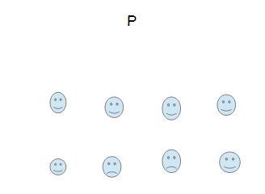
 | 10´ | Ativação geral mobilizando todas as estruturas articulares e musculares que serão solicitadas durante a aula. | Alunos distribuídos por colunas. Trabalho realizado por vagas. Corrida continua; Rotação dos braços para a frente/trás e alternados. Corrida com elevação dos joelhos; Corrida lateral; Deslocamentos defensivos para a frente/trás. | - Sempre em movimento;  - Vai;
 | 5´ | Mobilização articular | Os alunos realizam mobilização articular do pescoço; Pulsos; MI e MS | - Grande Amplitudes;  - Troca;  - Aguenta;
Fundamental | 10’ | Os Aluno realizam Habilidade motora: Passe | Os alunos em grupos de 3 elementos realizam passe entre si. | - Rápido a ir buscar a bola.  Desloquem-se | 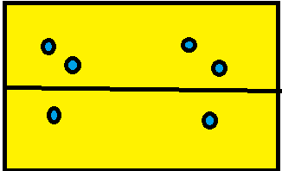
 | 10’ | Os Aluno realizam Habilidade motora: Passe e Manchete | Os alunos distribuem-se em grupo de 4 elementos. Dois dos elementos lançam a bola em diferentes trajetórias e os outros dois elementos recebem a bola em manchete para uma zona específica. O exercício funciona num sistema de rotação. Todos fazem todas as posições. | -Atenção à trajetória da bola. | 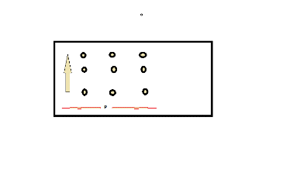
Final | 5’ | Retorno a calma | Breve diálogo com os alunos sobre o decorrer na aula. | - Atenção.

